**ANEXO I**

Ministério da Educação

**Universidade Tecnológica Federal do Paraná**

Câmpus Apucarana

Nº Solicitação: ________________

**1. Termo de Responsabilidade do Solicitante da Viagem e/ou Visita Técnica**

(Por ônibus, micro-ônibus ou van)

Pelo presente assumo inteira responsabilidade pelo cumprimento das normas de utilização de veículos oficiais da UTFPR, conforme Ordem de Serviços nº 04/2016, comprometendo-me a vistoriar o veículo na saída e no retorno, e registrando-a em formulário próprio.

_____________________________________________ _____________________________________________

Assinatura e carimbo do solicitante Assinatura e carimbo do responsável pela aprovação

Data ______/ ______/ __________ Data ______/ ______/ __________

**2. Aprovação da Diretoria a que está subordinado o solicitante da viagem**

Aprovo a realização da presente viagem.

Data ______/ ______/ __________ ___________________________________________

Assinatura e carimbo do Diretor

**3. Roteiro da Viagem:**

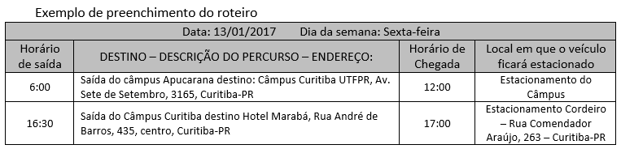

|  |  |  |  |
| --- | --- | --- | --- |
| Data: __/__/____ Dia da semana: _______________ | | | |
| Horário de saída | DESTINO – DESCRIÇÃO DO PERCURSO – ENDEREÇO: | Horário de Chegada | Local em que o veículo ficará estacionado |
|  |  |  |  |
|  |  |  |  |
|  |  |  |  |

*Utilizar um quadro para cada dia da viagem.

**- Rodízio**: verificar a ocorrência de rodízio de veículos durante o trajeto/destino da viagem. (Placas: Van AVA 9488 / Ônibus AYS 6659)

**- Pedágio**: Os veículos oficiais estão isentos de pedágio no Estado do Paraná e as despesas dos outros estados serão custeadas pela organização da viagem.